**第4章 细胞的物质输入和输出**

**第5章 细胞的能量供应和利用**

**一、章知识网络**

第四章内容框架如图1所示。

水分进出细胞的原理

被动运输

细胞的物质输入和输出

自由扩散

协助扩散

特点

主动运输

主动运输与胞吞、胞吐

胞吞、胞吐

图1 第四章知识结构

第五章知识结构的整体建构如图2所示。由图可知，细胞代谢是细胞的基本功能，它能为生命活动提供必需的能量。其中，由于ATP具有蕴含有大量能量的特殊磷酸键结构，又能在体内快速的分解与合成，因而成为了生命体的直接供能物质，是体现能量的重要物质，对生命体的生存具有重要意义。ATP的主要来源是细胞呼吸，即通过分解有机物来释放化学能，并将其转换为ATP中的能量。细胞呼吸中利用的有机物，来自植物通过光合作用合成的有机物，使得生物体能获得持续的物质和能量的供应。在这些细胞内的生化反应中，酶是必不可少的催化剂，能够加速反应的进行。

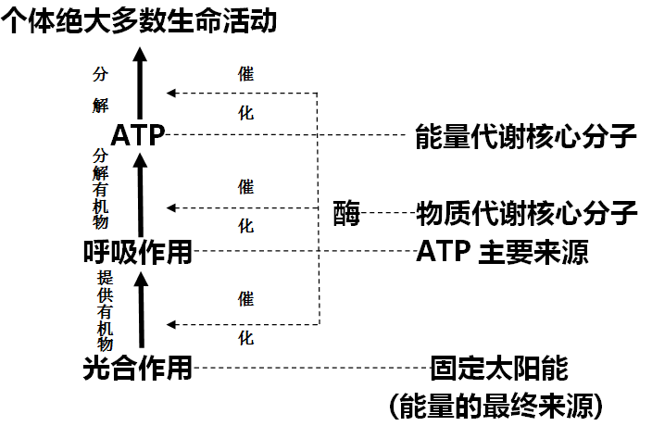

图2 第五章知识结构

**二、要点总结**

**第四章要点**

1．一个典型的渗透装置必备的条件是什么？

答：半透膜，半透膜内外存在浓度差

2. 表格展示自由扩散，协助扩散，主动运输的区别。（浓度关系、能量、载体等方面）

|  |  |  |  |  |
| --- | --- | --- | --- | --- |
| 运输方式 | 浓度关系 | 能量 | 载体 | 举例 |
| 自由扩散 | 高→→低 | 不需要 | 不需要 | 脂溶性小分子、气体、酒精等 |
| 协助扩散 | 高→→低 | 不需要 | 需要 | 葡萄糖出入红细胞等 |
| 主动运输 | 低→→高 | 需要 | 需要 | 小肠吸收离子，如 K+等 |

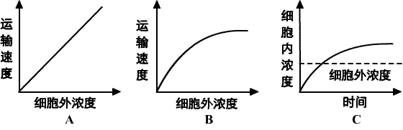3. 画出自由扩散，协助扩散和主动运输的转运速度与细胞外浓度的关系曲线吗？（以细胞外浓度为横坐标，以转运速度为纵坐标）如图3。

答：

图3关系曲线图

4. 细胞对大分子是如何转运的？

答： 胞吞：是细胞将较大颗粒、液体和溶质 或大分子复合物吞入胞内的过程。

胞吐：是胞内的大分子物质——分泌物或自胞内分解产物排出细胞的过程。

**第五章要点**

**要点1：学会科学探究的流程**

提出问题 作出假设 实验设计 方案实施 得出结论 表达和交流

**要点2：关于酶的知识**

1.什么是酶？其化学本质是什么？

答：酶是活细胞中产生的具有催化作用的有机物，化学本质是蛋白质（大都是）和RNA（少数）。

2.酶的生理作用及作用机制分别是什么？有何特性？

答：酶的生理作用：作为催化剂；

本质：显著降低化学反应的活化能；

特性：高效性、专一性、反应条件较温和。

3.酶在低温、高温、强酸、强碱下，活性低的原因有什么不同？

答：酶在低温下活性降低，但其结构没有发生变化；酶在高温、强酸、强碱下蛋白质的空间结构受到影响，故在这些条件下，酶的失活是不可恢复的。

**要点3：关于ATP的知识**

1.ATP在能量代谢中的作用？

答：为生命活动直接提供能量

2. 写出ATP的结构简式？A、T、P的含义是什么？

答： A - P~ P~P A：腺苷；T：三个；P：磷酸基团

3. ATP与ADP相互转换的反应式？

3681411220399446171

4.生物体内合成ATP的途径有哪些？动、植物体内ATP合成途径有哪些不同？

答：光合作用，细胞呼吸。

动物：只有呼吸作用一条途径；植物：呼吸作用和光合作用两条途径。

要点4：有关呼吸作用知识

1.关于有氧呼吸知识

（1）有氧呼吸第一阶段的场所，反应物，产物及能量情况分别是什么？

答：场所：细胞质基质 反应物：葡萄糖 产物：丙酮酸，[H]，少量能量

（2）有氧呼吸第二阶段的场所,反应物，产物及能量情况分别是什么？

答：场所：线粒体基质； 反应物：丙酮酸，水； 产物：二氧化碳，少量能量，[H]。

（3）有氧呼吸第三阶段的场所,反应物，产物及能量情况分别是什么？

答：场所：线粒体内膜 反应物：[H]，氧气 产物：水，大量能量

（4）有氧呼吸的总反应式？

答：C6H12O6+6H2O+6O2 酶 6CO2+12H2O+大量能量

2.关于无氧呼吸知识

（1）写出无氧呼吸生成酒精和乳酸的反应式

答： C6H12O6 酶 2C3H6O3（乳酸）+少量能量

C6H12O6 酶 2C2H5OH（酒精）+2CO2+少量能量  
（2）无氧呼吸在细胞的什么部位进行？

答： 细胞质基质

（3）高等植物被水淹时，无氧呼吸的产物是什么？

答： 酒精和二氧化碳

（4）高等动物和人剧烈运动时，骨骼肌进行无氧呼吸的产物是什么？

答： 乳酸

3. 有氧呼吸和无氧呼吸的区别和联系？

|  |  |  |  |
| --- | --- | --- | --- |
|  | | 有氧呼吸 | 无氧呼吸 |
| 不  同  点 | 反应条件 | 需要O2、酶和适宜的温度 | 不需要O2，需要酶和适宜的温度 |
| 呼吸场所 | 第一阶段在细胞质基质中，第二、三阶段在线粒体内 | 全过程都在细胞质基质内 |
| 分解产物 | CO2和H2O | CO2、酒精或乳酸 |
| 释放能量 | 较多，1 mol葡萄释放能量2870 kJ，其中977.28 kJ转移至ATP中 | 较少，1 mol葡萄糖释放能量196．65 kJ(生成乳酸)，其中有61．08 kJ转移至ATP中 |
| 相同点 | | 其实质都是：分解有机物，释放能量，生成ATP供生命活动需要 | |
| 相互联系 | | 第一阶段(从葡萄糖到丙酮酸)完全相同，之后在不同条件下，在不同的场所沿不同的途径，在不同的酶作用下形成不同的产物： | |

4.细胞呼吸的重要意义是什么？

答：

（1）为生物体的生命活动提供能量（放出ATP）；

（2）为体内其他化合物提供原料（丙酮酸）。

要点5： 有关光合作用的知识

1.光合作用的反应式如何表示？

答：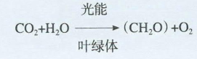

2.概述光合作用的过程（光反应和暗反应）

（1）光合作用的过程图（图4）

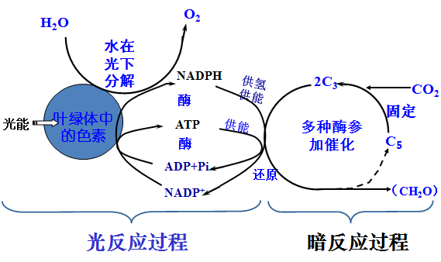

图4光合作用的过程图

（2）光反应和暗反应有什么区别与联系？

|  |  |  |
| --- | --- | --- |
|  | 光反应阶段 | 暗反应阶段 |
| 所需条件 | 必须有光 | 有光无光均可 |
| 进行场所 | 类囊体的薄膜上 | 叶绿体内的基质中 |
| 物质变化 | H2O分解成O2和［H］；形成ATP | 二氧化碳被固定；C3被［H］还原，最终形成糖类；ATP转化成ADP和Pi |
| 能量转换 | 光能转变为化学能，储存在ATP中 | ATP中的化学能转化为糖类中储存的化学能 |
| 联系 | 物质联系：光反应阶段产生的［H］，在暗反应阶段用于还原C3；  能量联系：光反应阶段生成的ATP，在暗反应阶段中将其储存的化学能释放出来，帮助C3形成糖类，ATP中的化学能则转化为储存在糖类中的化学能。 | |

（3）当光照不足、CO2不足，植物体内C3、C5、NADPH、ATP、(CH2O)短时间内的变化？

|  |  |  |  |  |
| --- | --- | --- | --- | --- |
| 条件 | C3 | C5 | NADPH和ATP | (CH2O) |
| 光照不足 | 增加 | 减少 | 减少 | 减少 |
| CO2不足 | 减少 | 增加 | 增加 | 减少 |

3.光合作用与呼吸作用原理在农业生产中的应用  
（1）新疆哈密瓜较甜的原因是什么？  
 答： 白天光照强，光合作用强，白天制造的有机物多。

昼夜温差大，夜晚温度低，呼吸作用弱，消耗的有机物少。这样一天 24小时，积累的有机物就多。

（2）蔬菜大棚连续阴雨，如何增加产量？

答：增加人工光照，施放干冰。

**三、学法指导**

1.知识要点:看单元总结中具体内容，在这不一一赘述。

2.学习重难点：

第四章学习重难点

第1节 被动运输

重点：

（1）被动运输的原理和特点。

（2）探究植物细胞的吸水和失水。

难点:

（1）探究植物细胞的吸水和失水。

（2）转运蛋白的种类和作用。

第2节 主动运输与胞吞、胞吞

重点和难点：

（1）主动运输的过程、特点。

（2）胞吐和胞吐的过程。

第五章学习重难点

第1节 降低化学反应活化能的酶

重点：酶的作用、本质和特性。

难点：探究实验中控制变量的科学方法。

第2节 细胞的能量“货币”ATP

重点：ATP化学组成的特点及其在能量代谢中的作用。

难点：ATP和ADP的相互转化。

第3节 细胞呼吸的原理和应用

重难点：（1）探究酵母菌细胞呼吸的方式。

（2）有氧呼吸的过程中物质与能量的变化。

第4节 光合作用与能量转化

重点：（1）叶绿体适合光合作用的结构特点。

（2）光合作用的原理。

难点：（1）光合作用过程中物质与能量的变化及相互关系。

（2）探究影响光合作用强度的环境因素。

3.方法指导：

（1）第四章学法之一：列表对比法学习不同运输方式的特点和案例。请看第四章要点2。

（2）第四章学法之一：建立“结构与功能观”。理解细胞的物质输入和输出的方式，关键在于理解膜的结构。对于生物膜的认识，要跳出日常生活中对膜概念的认识。非生命的膜只具有隔断、渗透或滤过作用，而生物膜却具有神奇的选择透过性，尤其是具有主动运输功能，这是生物膜的生命属性。膜的生命属性是既因为其成分中有蛋白质等生命活性物质，还因为膜本身是细胞的组成成分，它不是独立行使功能的，生物膜能完成“对物质出入进行控制”的功能，是以细胞中多种结构和生理过程为基础的。这就进一步体现了“结构与功能观”。

（3）第五章的学法之一：“自己动手做实验”是学会“探究实验中控制变量的科学方法”的好方法。假期期间，我们同学可以利用家里的物品做一个探究实验，完成科学探究的流程。

举个例子：探究光对叶绿素形成的影响。

提出问题

——

我们平时吃的蒜黄为什么是黄色的？

叶绿素的形成需要光

作出假设

——

1.准备两个相同的烧杯，两头发育状况相同的大蒜。在每个烧杯中加入等量的水，使水恰好与大蒜根部接触。

2.选择其中一个烧杯做遮光处理（外加纸盒盖住烧杯），作为实验组。

3.每天观察大蒜叶的颜色，并拍照记录。

实验设计

——

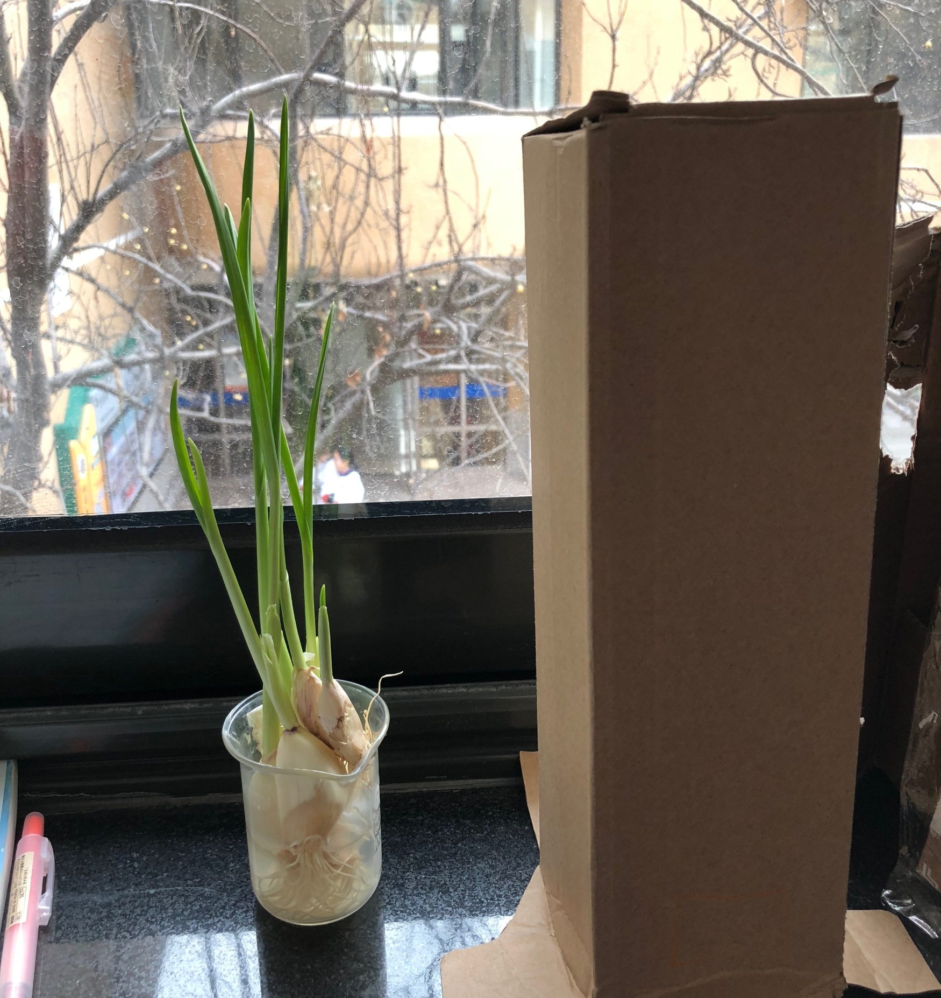 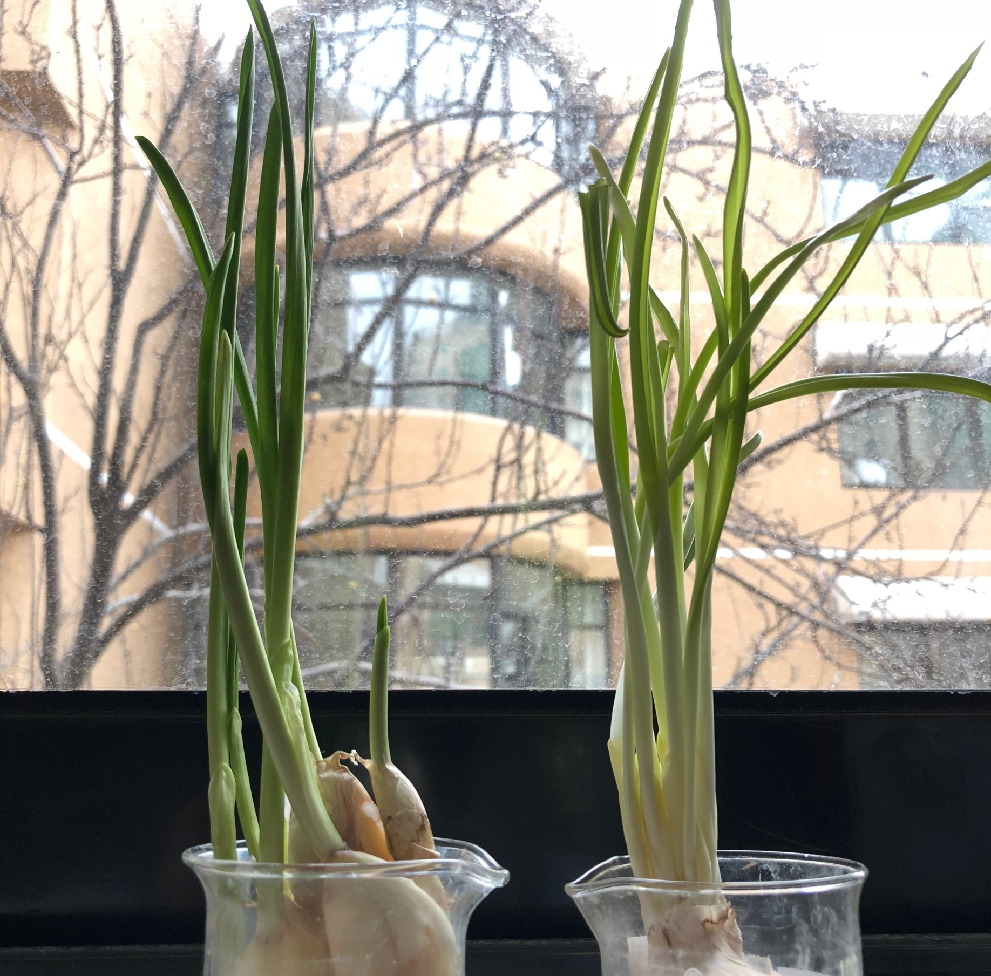

——

方案实施

叶绿素的形成的必要条件之一为光。 蒜黄是在遮光条件下培育的。

得出结论

——

与同学们分享自己的成功和不足。

表达和交流

——

（4）第五章的学法之二：建立“物质与能量观”。

第五章学完后，从整体上把握本章知识，最好能建立“物质与能量观”。如何建立“物质与能量观”呢？通过前面的学习，我们知道细胞是基本的生命系统，细胞要生存，需不断地与环境进行物质交换。同时，细胞作为高度有序的系统，需要不断的获得能量才能维持有序性。

从生命系统的维持看，没有能量供应，系统就会解体。那么，细胞如何从外界获取并利用能量呢？看图5

细胞的能量供应和利用

直接能源物质：细胞的能量

“货币”——ATP

需要通过化学反应实现

ATP的主要来源——细胞呼吸

酶

作用

特点

化学本质

能量之源——光与光合作用

图5 第五章内容结构

从图中可以看出，细胞内的物质变化和能量供应，离不开化学反应。细胞的化学反应不能像体外剧烈燃烧那样迅速释放能量，而在温和的条件下进行。这样，就必须降低化学反应的活化能。而酶是细胞能量供应和利用的生物催化剂。于是，首先学习第一节酶的化学本质、作用、特点等知识。

细胞内直接供能的物质是ATP，ATP是能量“货币”，ATP的产生需要通过细胞内的化学反应来实现，所以第一节为本节打基础。同时，细胞呼吸、光合作用中，都涉及ATP的生成，于是第二节学习ATP的相关知识。

ATP的主要来源是细胞呼吸，所以在第三节学习细胞呼吸。细胞呼吸消耗的物质，最终来自光合作用产生的有机物，细胞所利用的能量，其源头是太阳能。于是第四节带领同学们追寻生物圈欣欣向荣的能量源泉。

通过本章学习，我们可以比较全面的认识细胞生命活动所需能量是在酶的作用下，通过一系列化学反应来提供的，能量以物质为载体，其转化过程伴随物质变化。这点，在细胞呼吸、光合作用中有非常清晰的体现，通过光合作用，光能转变成稳定的化学能储存在有机物中，通过细胞呼吸，有机物中稳定的化学能转移至ATP中的活跃化学能，供生命活动直接利用。

通过认真学习，希望同学们都建立起“物质与能量观”。